丰台区2019-2020学年度第一学期期末暨毕业练习
初三物理 2020.1
考生须知 | 1．本试卷共 10 页，共五道大题，32 道小题，满分 90 分。考试时间 90 分钟。  2．在试卷和答题卡上认真填写学校名称、姓名和考试号。  3．试题答案一律填涂或书写在答题卡上，在试卷上作答无效。  4．在答题卡上，选择题用 2B 铅笔作答，其它试题用黑色字迹签字笔作答。  5．考试结束，将本试卷和答题卡一并交回。
B．我国家庭电路的电压约为 36V
一、单项选择题（下列各小题均有四个选项，其中只有一个选项符合题意。共 30 分，每小题 2 分）
1．在国际单位制中，电阻的单位是
A．安培 B．伏特 C．欧姆 D．焦耳
2．下列物品中，通常情况下属于导体的是
A．塑料尺子 B．橡胶手套 C．玻璃杯D．铁钉
3．下列用电器中，利用电流热效应工作的是
A．计算器 B．电暖器 C．电视机 D．电冰箱
4．下列有关静电现象的说法中正确的是
A．自然界中只存在一种电荷
B．摩擦起电是利用摩擦的方式创造电荷
C．玻璃棒与丝绸摩擦后二者带的电荷种类相同
D．验电器的工作原理是同种电荷相互排斥
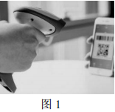
5．条形码扫描器在生活中有着广泛的应用，如图 1所示，它的主要工作原理是借助扫描器中的光敏二极管将光信号转换成电信号，制作光敏二极管的主要材料是
A．半导体材料 B．超导材料
C．纳米材料 D．核材料
6．关于安全用电，下列做法中正确的是
A．在高压线下放风筝 B．有人触电时应首先切断电源
C．家用电器电线绝缘皮破损了仍继续使用 D．用湿布擦拭正在工作的电视机
7．关于宇宙、通信和微观世界，下列说法中正确的是
A．地球是宇宙的中心
B．光不属于电磁波
C．电磁波在真空中传播的速度是 340m/s
D．电子的发现说明原子是可以再分的
8．下列数据最符合生活实际的是
A．LED手电筒中的电流约为20A B．我国家庭电路的电压约为36V
C．家用空调工作时的功率约为1000W D．我国电网的标准频率是 100Hz
9．如图 2 甲所示为一实物电路连接图，与之相对应的电路图是图 2 乙中的
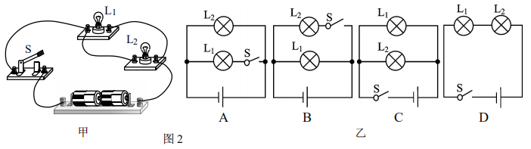
10．下列说法中正确的是

A．电饭锅工作时，将内能转化为电能
B．电风扇工作时，将机械能转化为电能
C．水果电池供电时，将电能转化为化学能
D．核电站发电时，将核能转化为电能
11．通常情况下，下列关于金属丝电阻的说法中正确
A．金属丝的电阻与它的长度有关
B．金属丝的电阻与它的横截面积无关
C．金属丝两端的电压越大，金属丝的电阻越大
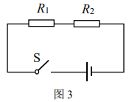
D．通过金属丝的电流越大，金属丝的电阻越小
12．图 3 所示的电路中，电阻阻值 R1>R2。闭合开关 S 后，电阻R1、R2两端的电压分别为 U1、U2，通过两个电阻的电流分别为 I1、I2。下列判断中正确的是
A．I1 >I2 B．I 1=I2
C．U1=U2 D．U1<U2
13．为了提醒驾驶员系好安全带，汽车一般都设置有“安全带指示灯”。当安全带系好时，相当于闭合开关 S，指示灯 L 不亮；安全带未系好时，相当于断开开关 S，指示灯L 发光。图 4 中符合上述要求的电路图是

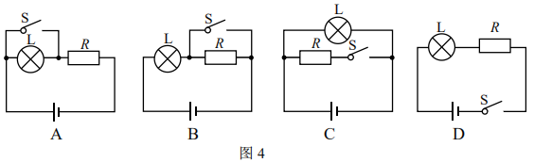
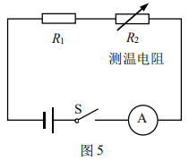
14．电阻温度计是利用金属的电阻随温度变化的原理制成的。如图 5 所示是一种电阻温度计的原理图，其中 R1为定值电阻，R2为测温电阻，已知测温电阻的阻值随温度升高而增大。测温时，电源电压不变，闭合开关 S，如果测温电阻所处空间的温度升高，那么下列说法中正确的是
A．电流表示数变大
B．电流表示数变小
C．电阻 R1两端电压变大
D．电阻 R2两端电压变小
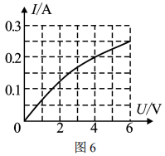
15．标有“6V 1.5W”的小灯泡，通过它的电流随两端电压变化的关系如图 6 所示，若把这样的三只灯泡串联起来，接在 12V 的电源两端，则下列说法中正确的是
A．串联后，三只小灯泡都可以正常发光
B．串联后，每只小灯泡的电阻为 24Ω
C．串联后，每只小灯泡的实际功率为 0.8W
D．串联后，每只小灯泡的实际功率为 0.96W
二、多项选择题（下列各小题均有四个选项，其中符合题意的选项均多于一个。共 10 分，每小题 2 分。每小题选项全选对的得 2 分，选对但不全的得 1 分，有错选的不得分）
16．下列说法中正确的是
A．导体容易导电，是因为导体中有大量的自由电荷
B．电路两端有电压，电路中就有电流
C．电流都是由负电荷定向移动形成的
D．人们规定正电荷定向移动的方向为电流方向
17．关于家庭电路，下列说法中正确的是
A．使用试电笔时，手指应触碰笔尾的金属体
B．洗衣机、电冰箱等家用电器使用三孔插座，是为了节约用电
C．在家庭电路中空气开关跳闸，可能是电路中用电器的总功率过大引起的
D．在家庭电路中，同时工作的用电器越多，总电流会越小
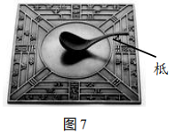
18．如图 7 所示，是我国早期的指南针——司南，东汉学者王充在《论衡》中记载：“司南之杓，投之于地，其柢指南”，说的是把天然磁石磨成勺子的形状，放在水平光滑的“地盘”上，静止时它的长柄（柢）指向南方。关于这一现象，下列说法中正确的是
A．司南只有一个磁极
B．司南长柄一端是磁石的南极
C．司南能指南北是由于它受到地磁场的作用
D．地理的两极和地磁的两极完全重合
19．如图 8 所示，①②③④为探究物理规律的四个实验，abcd 为物理规律的应用实例，箭头表示规律和应用的对应关系，其中对应关系正确的是

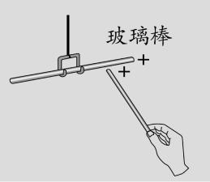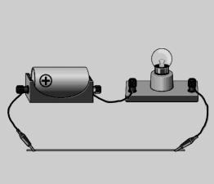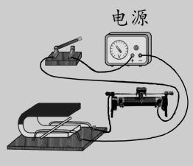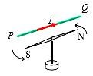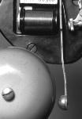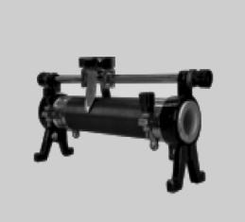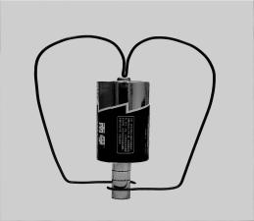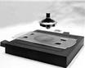
图
8
①
电荷间的相互作用
②
导体电阻与长度的关系
③
通电导体在磁场中受力
④
电流的磁效应
d
．
电铃
a
．
磁
悬浮
陀螺
b
．
滑动变阻器
c
．
简易
“
电动机
”
A
B
C
D
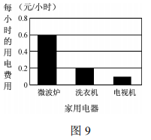
20．小华家有额定电压相同的微波炉、洗衣机、电视机各一台，按照每度电 0.5 元的计费标准，将这三台用电器正常工作 1 小时的用电费用绘制成了如图 9 所示的柱状图。则下列四个选项中，判断正确的是
A．正常工作时，电视机的电流最小
B．正常工作时，洗衣机的额定功率大于电视机的额定功率
C．正常工作时，电流通过三台用电器做功一样快
D．在日常使用过程中，微波炉工作时消耗的电能最多
三、实验解答题（共 40 分，22、23 题各 2 分，21、24 题各 4 分，25、26 题各 5 分，27、28、29 题各 6 分）
21．（1）如图 10 所示，电压表的示数为________V。
（2）如图 11 所示，电能表的示数为________kW·h。
22．根据图 12 中通电螺线管中的电流方向，可以判断出通电螺线管的左端是________极。（选填“N”或“S”）
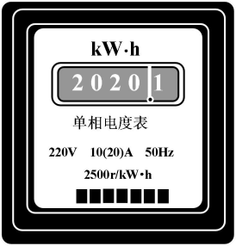
4
页（共
I
图 10 图 11 图 12
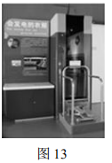
23．中国科技馆有一个“会发电的衣服”的展台，如图 13 所示，在展台中可以做模拟“发电纤维发电”的实验。实验过程及现象如下：踩动踏步机踏板，带动压电薄膜振动，使得一些与压电薄膜相连的小灯发光；加快踩动踏板的速度，发光小灯的数量就会增加。根据以上现象，请你提出一个可探究的科学问题：____________________________________________。
24．小刚利用如图 14 所示的装置，探究导体的电阻大小与哪些因素有关，a、b、c、d 是四根金属丝，实验数据如表 1 所示。请你解答以下问题：
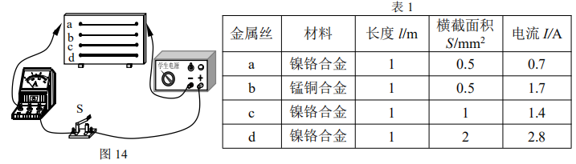
（1）实验中通过观察_______________________来比较导体的电阻大小。
（2）分析________两根金属丝的实验数据，可得出的结论是：导体的电阻大小与导体的材料有关。
（3）通过分析 a、c、d 三根金属丝的实验数据，可得出的结论是：当导体的材料和长度不变时， _____________________________________。
（4）若实验中只选用金属丝 a，可探究导体电阻大小与_______________的关系。
25．磁场看不见、摸不着，小宇想利用铁屑和小磁针（黑色一端为 N 极）来探究通电螺线管外部磁场特点。请你解答以下问题：
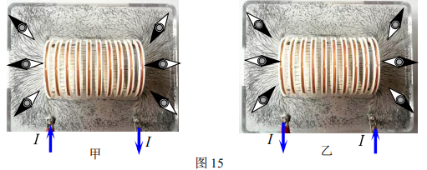
（1）根据图 15 甲中铁屑的排列情况可初步推断：通电螺线管外部的磁场分布与________磁体的磁场相似。
（2）实验中，小磁针的作用是为了研究通电螺线管周围的___________________。（选填“磁场强弱”或“磁场方向”）
（3）小宇在奥斯特实验的启发下，只改变通电螺线管中的电流方向，实验现象如图15 乙所示。对比两次的实验现象可知：通电螺线管两端的磁极性质与通电螺线管中的电流方向________。（选填“有关”或“无关”）
（4）下列操作中能增强通电螺线管磁性的是________。（多选，填写选项前的字母）
A．增大通电螺线管中的电流 B．改变通电螺线管中的电流方向
C．在通电螺线管内插入铁棒 D．减少通电螺线管的匝数
26．用图 16 甲所示的电路测量待测电阻 Rx的阻值，图中 R 为电阻箱（电阻箱的符号为），R₀为滑动变阻器，电源两端的电压不变。
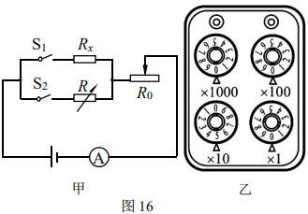
（1）请你完成该实验的主要步骤：
①根据图 16 甲中的电路图连接电路，将滑动变阻器的阻值调到最大；
②断开开关 S2，闭合开关 S1，调节滑动变阻器滑片到适当位置，读出电流表的示数为 I；
③断开开关 S1，闭合开关 S2，调节________， 使电流表的示数 I 保持不变；
④读出电阻箱的示数 R。
（2）实验操作完成后，电阻箱的示数如图 16 乙所示，可知待测电阻 Rx＝___________Ω。
（3）本实验中蕴含的“等效替代”思想是科学研究中的一种常用思想方法，其实质是在效果相同的情况下，将较为复杂的实际问题变换为简单的熟悉问题，并找出其中的规律。在下列四个实例中，体现了“等效替代”思想的是________。（单选，填写选项前的字母）
A．学习电压时，我们可以通过水压来认识它
B．引入磁感线形象描述磁体周围的磁场
C．用一个 10Ω的电阻代替两个 5Ω串联时的电阻
D．选用同一个定值电阻探究电流与电压的关系
27．小李同学到实验室做“测定小灯泡额定功率”的实验。被测小灯泡的额定电压为 2.5V，电阻约为 10Ω。实验室有如下器材：电压为 6V 的电源、电流表、电压表、开关各一个，规格不同的滑动变阻器两个：R1（10Ω 2A）、R2（50Ω 1.5A），导线若干。小李同学设计的电路如图 17 甲所示，请你回答下列问题：
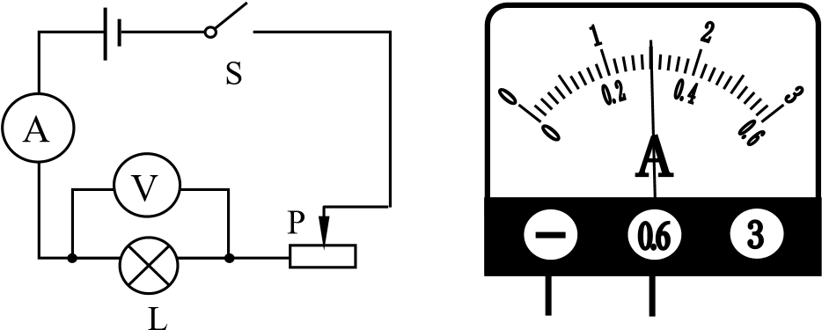
甲 图17 乙
（1）连接电路时开关应_________，滑动变阻器的滑片 P 应置于_________端。（选填“左” 或“右”）
（2）为了完成实验，应选用的滑动变阻器是_________。（选填“R1”或“R2”）
（3）实验电路连好后，闭合开关时，小李同学发现灯泡没有发光，造成该现象的原因可能是_________。（多选，填写选项前的字母）
A．小灯泡灯丝断路 B．电流表的接线柱松动而接触不良
C．滑动变阻器接入电路的阻值过大 D．电压表选用的量程过大
（4）解决小灯泡发光的问题后，小李同学移动滑动变阻器的滑片 P，当电压表示数为2.5V 时，发现电流表示数如图 17 乙所示，可知小灯泡的额定功率为_________W。
28．小明同学为了探究“通过导体的电流大小与导体两端的电压大小的关系”，他选用了下列符合实验要求的器材：电源、开关、滑动变阻器、电 压表、电流表、定值电阻各一个，导线若干，并按照要求 设计了如图 18 所示的实验电路图。
（1）以下是他的部分实验步骤，请你帮他补充完整：
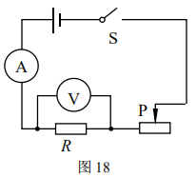
① 将电压表、电流表调零，断开开关 S，按电路图连接电路，调节滑动变阻器的滑片 P 使其接入电路的阻值最大；
② 闭合开关 S，调节滑动变阻器的滑片 P 到适当位置，读出此时定值电阻 R 两端的电压 U 及通过它的电流 I，并将数据记录在表格中；
③ ___________________________________________，读出此时定值电阻 R 两端电压 U 及通过它的电流 I，并将数据记录在表格中；
④ 仿照步骤③，再做四次实验，并把实验数据记录在表格中。
（2）小明通过实验记录的数据如表 2 所示，为了进一步分析通过定值电阻的电流与电压的关系，他根据实验数据绘制出 I－U 图像，如图 19 所示，请你选出能正确反映通过定值电阻的电流与电压关系的图像是________。（单选，填写图像下的字母）
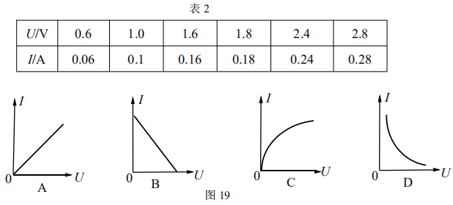
（3）小明在完成上述实验之后，想继续探究“通过导体的电流与电阻大小的关系”，他需要添加的器材是______________________。
（4）请你帮助小明设计出探究“通过导体的电流与电阻大小的关系”的实验表格。

29．实验小组的同学为了探究影响电流产生热量的因素，准备了满足实验要求的电源、滑动变阻器、开关各一个，电流表和停表各一块，导线若干，四个装有电阻丝、煤油和温度计的保温烧瓶装置 A、B、C、D，其中保温烧瓶、温度计、煤油质量和初设计了如图 18 所示的实验电路图。 温均相同，电阻丝阻值关系为 R1>R2、R3=R4。实验小组的同学根据现有的实验器材，以下是他的部分实验步骤，请你帮他补充完整： 分别设计了甲、乙两个方案。请你解答以下问题：
（1）甲方案电路如图 20 甲所示，该电路可探究电流产生的热量多少跟___________ 的关系。闭合开关S，通电一段时间后，温度升高较多的是装置______中的温电路的阻值最大； 度计（选填“A”或“B”）。实验中用____________________表示电流通过电阻丝 R 产生的热量多少。
（2）乙方案电路如图 20 乙所示，实验小组的同学想探究“电流产生的热量跟通过电阻丝电流大小的关系”，请你指出他们计划探究问题的自变量是：________。
（3）实验小组同学设计的实验步骤如下：
①将装置 C 与滑动变阻器、电流表等串联接入电路中，将滑动变阻器的滑片调到阻值最大的位置；
②闭合开关 S，调节滑动变阻器滑片到适当位置，观察并记录电流表的示数 I，开始计时的同时观察并记录装置 C 中温度计的示数 t₀，通电 5min，停止计时的同时观察并记录温度计的示数 t，断开开关 S；
③用装置 D 替换电路中的装置 C，闭合开关 S，观察并记录电流表的示数 I，开始计时的同时观察并记录装置 D 中温度计的示数 t₀，通电 6min，停止计时的同时观察并记录温度计的示数 t，断开开关 S。
请你针对上述实验步骤中存在的问题，写出改正措施：________________________________________________________________________________________________________________________________________________.
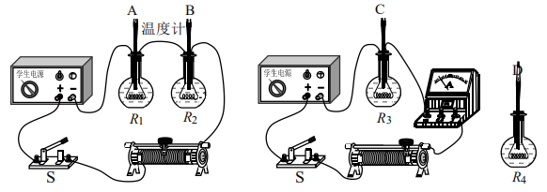
甲 乙
四、科普阅读题（共 4 分）
阅读《磁卡与 IC 卡》回答 30 题。
磁卡与 IC 卡
随着信息技术的发展，作为信息记录载体的磁卡和IC 卡已被广泛的应用于日常生活。使用这两种卡片的过程就是数据读取和写入的过程。
磁卡背面有一根条形的磁性带，通常称为磁条，用以储存持卡人的信息，如图 21 甲所示。磁卡数据的读取和写入主要靠读卡器的磁头完成，磁头内部有一个软磁材料制成的环形铁芯，上面绕有线圈，铁芯上还有一条很窄的缝隙，缝隙可以与磁卡接触，如图 21 乙所示。当线圈中通入电流时，由于电流的磁效应，缝隙处就会产生磁场，写入数据时，给线圈中通入随数据变化的电流，同时让磁头和磁卡发生相对运动，则当磁卡上的磁性物质通过缝隙时，便随着电流的变化而不同程度地被磁化，从而达到写入数据的目的。数据读取是写入的逆过程，磁头与磁卡发生相对运动时，磁头的线圈中会产生随磁性强弱变化的电流，对该电流进一步处理，就可读出数据。
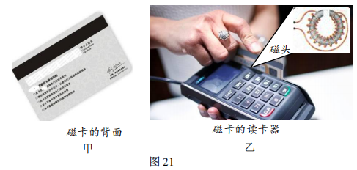
IC 卡全称是集成电路卡，它是把具有存储、加密及数据处理能力的集成电路芯片镶嵌于塑料卡片中制成的。IC 卡可分为接触式 IC 卡和非接触式 IC 卡。接触式 IC 卡的芯片金属触点暴露在外，如图 22 甲所示，通过芯片上的触点与外界读卡器接触交换信息，例如电话卡等。非接触式 IC 卡的芯片全部封装于卡片内，没有暴露的金属触点，卡本身没有电源，如图 22 乙所示，它是通过 IC 卡上的线圈感应读卡器辐射出的电磁波产生电流作为电源，并再通过该线圈向读卡器辐射出电磁波来传送数据，例如公交卡、第二代身份证等。
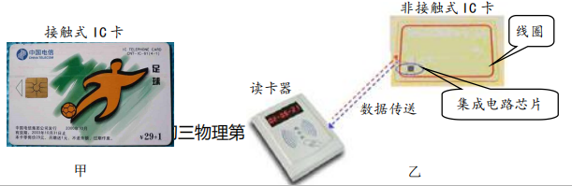
30．请根据上述材料，回答下列问题：
（1）磁卡是利用_____________储存信息的，磁卡读卡器读取数据时的原理与_____________的原理类似。（选填“发电机”或“电动机”）
（2）非接触式 IC 卡是利用_____________与读卡器传递数据信号的。
（3）请你举例说出电磁波在通信技术中的应用：_____________。（说出一条即可）
五、计算题（共 6 分，每小题 3 分）
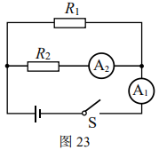
31．图 23 所示的电路中，电源两端电压保持不变，电阻 R1的阻值为 10Ω。闭合开关 S，电流表 A1的示数为 2A，电流表 A2的示数为 0.8A。求：
（1）电源电压；（2）电阻 R2的阻值。

32．普通白炽灯正常工作时消耗的电能大约有 90%因发热而损失，而新型的 LED 灯（发光二极管）发光时的发热量很少，从而减少了电能的损失，被人们广泛应用于生活之中。如图 24 所示是额定电压为 220V，额定功率为 11W 的 LED 灯泡。求：
（1）该 LED 灯在额定电压下工作时的电流；
（2）若该 LED 灯每天正常发光 5h，一个月（30 天）消耗的电能。
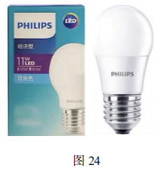

丰台区 2019－2020 学年度第一学期期末暨毕业练习
初三物理评分标准
2020.01
一、单项选择题（下列各小题均有四个选项，其中只有一个选项符合题意。共 30 分，每
小题 2 分）
题号 | 1 | 2 | 3 | 4 | 5 | 6 | 7 | 8 | 9 | 10 | 11 | 12 | 13 | 14 | 15
答案 | C | D | B | D | A | B | D | C | C | D | A | B | A | B | C
二、多项选择题（下列各小题均有四个选项，其中符合题意的选项均多于一个。共 10 分，
每小题 2 分。每小题选项全选对的得 2 分，选对但不全的得 1 分，有错选的不得分）
题号 | 16 | 17 | 18 | 19 | 20
答案 | AD | AC | BC | BCD | AB
三、实验解答题（共 40 分）
21．（4 分）（1）2；（2）2020.1
22．（2 分） N；
23．（2 分）发光小灯的数量与踩动踏板的速度是否有关；
24．（4 分） （1）电流表的示数；（2）a b；
（3）导体的横截面积越大，电阻越小；（4）导体的长度；
25．（5 分） （1）条形；（2）磁场方向；（3）有关；（4）AC --------2 分；
26．（5 分） （1）电阻箱；（2）50 ---------2 分；（3）C ---------2 分；
27．（6 分） （1）断开；右；（2）R2 （3）ABC ---------2 分；（4）0.75；
28．（6 分） （1）调节滑动变阻器的滑片 P 到另一位置；
（2）A ---------2 分；（3）电阻箱或阻值不同的定值电阻；
（4）实验表格 -----------2 分
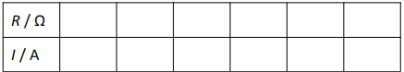
29．（6 分） （1）电阻大小； A ；温度计示数变化量；
（2）电流大小；步骤③中，用装置 D 替换电路中的装置 C 后，闭合开关 S，应调节滑动变阻器，改变电流表的示数 I，开始计时的同时观察并记录装置 D 中温度计的示数 t0，通电时间仍为 5min，停止计时的同时观察并记录温度计的示数 t，断开开关 S。 --------------------2 分
四、科普阅读题（共 4 分，每空 1 分）
30．（4 分） （1）磁条 发电机；（2）电磁波；（3）手机；
五、计算题（共 6 分，每题 3 分）
31．（3 分） 解：
（1）I1 = I– I2 = 2A- 0.8A=1.2A ------------------1 分
U1 = I1 R1 =1.2A×10Ω=12V；
U = U1 = U2 =12V --------------------------------------------1 分
（2）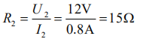---------------------------------------------1 分
32．（3 分） 解：
（1）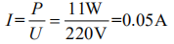---------------------1 分
（2）W = P t = 0.011kW×5h×30=1.65kW•h ---------------------------2 分

